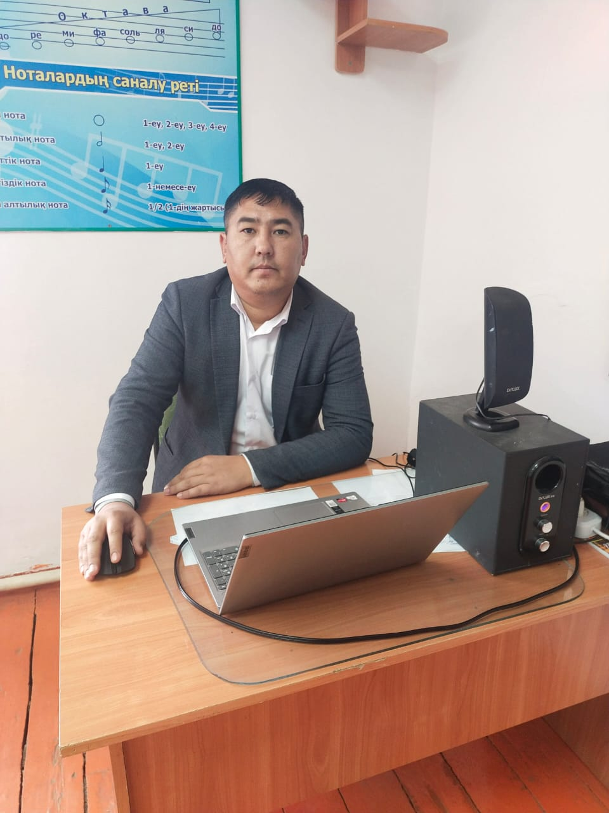

820507300473
УТЕГЕНОВ Орынбасар Куралбаевич,
М.Мәметова атындағы №33 жалпы білім беретін мектебінің
музыка пәні мұғалімі.
Түркістан облысы, Жетісай ауданы

НҰРҒИСА ТІЛЕНДИЕВ ӨМІРІ МЕН ӨНЕРІ

Сабақтың мақсаты: Композитор Нұрғиса Тілендиевтің шығармалары мен өмірі туралы алған білімдеріне шолу жасай отырып, рухына тағзым ету. Оқушылардың өнерге деген қызығушылықтарын арттыру, Нұрғиса әндерінің мазмұнын түсіне отырып, әсемдікке, сұлулыққа, Отанды сүюге тәрбиелеу.
Сабақтың түрі: Музыкалық лекция-сабақ.
Сабақтың көрнекілігі: Сазгер суреті, ән шумағы жазылған парақшалар, газет, кітаптар, т.б.
Сабақтың барысы:
(Н.Тілендиевтың «Әлқисса» күйі орындалып тұрады)
Талапсыз ел болмайды. Ел тұғыры сол таланттарымен, біртуар тұлғаларымен берік, биік. Биыл Нұрғиса Тілендіұлының 95 жылдық мерейтойына байланысты лекция сабағымызды бастаймыз!
1-лекция: Өнері мен өмірі.
Нұрғиса Тілендіұлы (1925-1998) – қазақтың әйгілі күйші композиторы, дирижер, дәулескер домбырашы. Туып өскен жері - Алматы облысының Іле ауданына қарасты Шилікемер ауылы. Мәскеудің П.И.Чайковский атындағы консерваторисының дирижерлік факультетін бітірді. Қазақтың Абай атындағы опера және балет театрында, қазақтың Құрманғазы атындағы Мемлекеттік Академиялық халық аспаптар оркестрінде және тікелей өзінің ұйымдастыруымен дүниеге келген «Отырар сазы» халық аспаптары оркестрінде бас дирижер қызметін атқарды. Сондай-ақ, 1968 жылы «Қазақфильм» киностудиясы музыка редакциясының бас редакторы болып істеді. Қазақстанның халық әртісі, Қазақстан Республикасы Мемлекеттік сыйлығының иегері, КСРО-ның халық әртісі. Қазақстан Республикасы Президентінің жарлығымен Н.Тілендіұлына 1998 жылы «Халық Қаһарманы» атағы берілді. Нұрғиса Тілендіұлы қазақтың музыкалық мәдениетіне композитор, дирижер, орындаушы ретінде өшпес із қалдырған суреткер. Ол 500-ден астам музыкалық төл туындылардың авторы. Осынау мол мұраның жанрлық аясы да қайран қалдырады: ән, күй, романс, увертюра, поэма, контата, опера, балет т.б.
Сүйікті шығармаларынан «Достық жолымен» (1958), «Менің Қазақстаным» контатасын (1959), Қ.Қожамяровпен бірлесіп жазған «Алтын таулар» операсын (1961), «Ата толғауы» және оркестр үшін жазылған шығармаларын (1962), «Халық қуанышы» (1963), «Қайрат» (1964), «Жеңіс солдаты» (1975) сияқты увертюраларын атауға болады. Оның «Аққу», «Аңсау», «Арман», «Ата толғауы», «Әлқисса», «Қорқыт туралы аңыз», «Көш керуені», «Махамбет», «Фараби сазы» сияқты күйлері мен «Саржайлау», «Алатау», «Ақжайық», «Ақ құсым», «Өз елім» сияқты ондаған әндері халықтық бояу нақышының қанықтығымен, өзіндік қолтаңбасының айқындығымен жұртшылықтың сүйіп тыңдайтын рухани қазынасына айналған. Мұның сыртында қырықтан астам пьесаға және 25-тен астам фильмге, 20-дан астам мультипликациялық фильмдерге, 15 деректі хроникалық фильмдерге музыка жазған. Нұрғиса Тілендіұлы музыкасын жазған М.Әуезовтың, Ш.Аймановтың, Ә.Тәжібаевтың пьесалары, сондай ақ «Қыз Жібек», «Қилы кезең», «Менің атым Қожа», «Қарлығаштың құйрығы неге айыр», «Ақсақ құлан» фильмдері әлдеқашан қазақ сахнасы мен экран өнерінің классикасына айналған. Нұрғиса қазақтың музыкалық мәдениетіндегі сал-серілік дәстүрдің соңғы тұяғы.
Ән: Н.Тілендиевтің әніне жазылған сөзі М.Мақатаевтікі «Саржайлау» әні. Орындайтын 8 Ә сынып оқушысы Есен Арай.
Ән: Қ.Мырзалиевтің сөзіне жазылған Н.Тілендиевтің «Алатау» әні. Орындайтын 2 Ә сынып оқушысы Тулеген Б.
Күй тыңдау: Н.Тілендиевтің орындауындағы «Баламишкасы» және «Отырар сазы» оркестрінің орындауында «Махамбет», «Аққу» күйлері.
2-лекция: Нұрғиса Тілендиевтің «Отырар сазы» оркестріне келуі.
1982 жылы қыркүйек айы, бәріміз жазғы демалыстан оралған кезіміз. Филармония директоры – жақын арада дирижерлікке композитор Н.А.Тілендиевтің келетінін, шақырып жатқанын, хабарлады. Біз бір-бірімізден Н.А.Тілендиев туралы сұрастырып, директордан көп мағлұмат алдық. Ол композитор, дирижер екенін, ол кезде Қазақфильмнің директоры екенін білетінбіз. Бір күні үзіліске шықсақ, директордың кабинетінен ол кісі де шығып бара жатыр екен. Біз жамырай амандастық, ол кісі салқын амандасты да, жүріп кетті. Ұзын бойлы, қара ұзын тері плащ киген, басында тері кепка, денесі тік. Көзіміз бақырайып, бұрын естімесек, көрмегенбіз, бір-бірімізге қарадық та қалдық. Енді тосып жүрміз, қашан келер екен, деп. Қыркүйектің ортасына таман келді де бәрімізбен жеке-жеке танысып, әр аспаптың дыбысын тыңдады. Келесі жолы өзінің бірнеше шығармаларын алып келді. Осылай қызу жұмыс басталып кетті. Ансамбльдің құрамын үлкейтіп, тағы да музыканттар шақырып 30-дан асыра, оркестр көлеміне жеткізіп, 1982 жылы қазан айының 15 жұлдызында, Қазақтың Жамбыл атындағы филармонияның концерттік залында тұңғыш концертімізді өткіздік. Содан бері 15 қазан оркестрдің туған күні болып есептелінеді.
1982 жыл 19-шы сәуір СССР – дің 60 жылдығына байланысты РСФСР – дің Орск қаласында өткен «Қазақстанның әдебиеті мен өнері» декадасына қатыстық.
1983 жылы 35 адамнан құрылған ансамбль, Медеу мұзайдынына бара жатқан жолдағы «Самал» демалыс орнында телефильмге түсірді. Онда көбінесе Н.А.Тілендиевтің жетекшілігімен өз туындылары орындалды.
1983 жылы Мәскеу. Отырар сазы оркестрінің П.И.Чайковский атындағы концерттік залында есеп беру концерті жоғары дәрежеде өтті. Оркестр құрамындағы қазақтың көне ұлт аспаптарының сиқырлы әуені, аспаптардың әртүрлілігі мәскеуліктерді таң қалдыртты.
Ресей композиторы, Тихон Николаевич Хренников: «Отырар сазы әлемдік музыка өнеріндегі құбылыс, ол өнер мен халықты жалғастырып жатқан алтын көпір», - деп өз пікірін білдірді.
1985 ж. Бішкек қаласы. «Ала ТОО» фестиваліне қатысып, жүлделі орынға ие болдық.
1984 ж. Түркістан. Нұр аға оркестрді ежелгі Отырар қаласымен таныстыру үшін, Түркістан қаласына концерттік гастрольмен алып барды. Ондағы мақсаты – жермен жексен болып қираған қаланың қалған көрінісін музыканттарға көрсету.
1985 ж. Мәскеуде өткен жастар мен студенттердің ХІІ Бүкілдүниежүзілік фестиваліне қатысып, оркестр Алтын жүлдеге ие болып, Жастар сыйлығының иесі атанды.
Күй тыңдау:
Ендігі кезекте мектебіміздің «Жас домбырашылар» домбырашылар үйірмесі оқушыларының орындауында Нұрғисаның күйі «Ата толғауы».
Енді «Отырар сазы» оркестрінің орындауында тыңдаңыздар!
Хор: Мектебіміздің 5-7 сынып оқушыларынан құралған хордың орындауында Н.Тілендиевтің «Туған ел» әні.

Ұлылардың сөзі . (Сахнаға оқушылар шығады)
- Жамбыл Жабаев : «Менің ием, жолбарысым Тілендінің баласы Нұрғисаға кетті. Түсімде соның алақанын жалап тұр екен. Ендігі иесі сол болар».
- Дінмұхамед Қонаев: «Музыка – адамзаттың әмбебап тілі ғой. Ол біздің жан – дүниемізді байытып, әсіресе, ұлттық сана – салтымызға баулитын сиқырлы күш. Мен Нұрғиса Тілендиевтің шығармаларын тыңдаған сайын осындай ойға қалам».
- Нұрсұлтан Назарбаев: «Тілендиев жазған күйлер тыңдаушысын қуанта да алады, жұбата да біледі; толғандыра отырып ойландырады; әлдилей отырып әдемі әсерге бөлейді, онда атадан балаға мирас болып келе жатқан адамгершілік асыл қасиеттер, инабат иірімдері, мейірім мен рахым шапағаты жаныңды баурайды; онда мұқалмас жігер, қанаттандырар қайрат, өрлік пен өжеттік, ұлттық рух, намыс бар; меніңше, Тілендиевтің күйлері бүгінгі тыңдаушысын қалай бейжай қалдырмаса, енді он, жиырма, жүз жылдан кейін де дәл бүгінгі құдірет күшін солай сақтайды; өйткені ол ықылым заманғы бабалар рухымен, арман – мақсатымен сабақтас».
- Қанабек Байсейітов: «Нұрғисаның тұла бойы толған дыбыс қой, оның денесінен бір жапырақ етті үзіп алып, лақтырып тастасаң, ол екеш оған дейін бүлкілдеп, өлең айтып жатады».
- Еркеғали Рахмадиев: «Н.Тілендиев бір ғасырда бір туып, ғасырлар бойы өзінің өнерімен халқының ортасында өмір сүретін тұлға».
- Әбіш Кекілбаев: «Домбырашы Нұрғисаның қолына домбыра тисе, теңіз төрінде дауыл көтерілгендей, алай мен дүлейдің аласапыранына түсіп, дирижер Нұрғисаның қолына оркестр тисе, Алатау жапырылып, Атлант сапырылып кеткендей, аламан – асырдың астында қалдырып, композитор Нұрғиса билік алса, аспан ашылып, шуақ шашылып, дүние жарқырап жүре беретін қазіргі дәуренімізді көре қалғандардың өксімей, ести қалғандардың көксемей өтуі еш мүмкін емес. Жүректің дүлгіріне, қиялдың қиырына, арманның тұңғиығына ондай терең бойлай алатындар тым сирек еді – ау».
- Жәнібек Кәрменов: «Сөз жоқ, Нұрғиса Тілендиев оқшау дара тұлға. Зор талант иесі. Халқымыздың ақындық, әншілік, шешендік, күйшілік, композиторлық рухы, күш қуаты бір басында тоғысқан жаратылысы жомарт біртуар жан».
Осы ой – толғамдардың алып-қосары жоқ, бәре де ақиқат сөздер. Ойдың орамын Нұрғисаның өз сөзімен түйіндеуге болар: «Кейде мен өзімді әке-шешеден тумағандай сезінем. Өйткені, халық алақанына салып, өмір бойы аялап келеді,» - дейді екен. Бұл да шығар күндей шындық.
Ән: Н.Тілендиевтің әні «Өз елім», сөзін жазған Қ.Мырзалиев. Орындайтын 6 А сынып оқушысы Оразалы Мұхамедәли.
Ән: Н.Тілендиевтің «Әке туралы жыры», сөзін М.Шаханов жазған. Орындайтын 7 Ә сынып оқушысы Қойшыбек Ерке.
Ал енді Нұрғиса ағамыздың әндері мен күйлеріне кезек берейік. Ендеше әуенді тыңдаңыздар.
Әуенді тап! Ойыны. Білетіндеріңіз қолыңызды көтеріп, әннің немесе күйдің атын, толық айтып, әннің сөзін еске түсіруге болады. Тыңдаңыздар!
(«Аққу», «Ата толғауы», «Әлқисса», «Көш керуені», «Махамбет», күйлері мен «Саржайлау», «Алатау», «Құстар қайтып келе жатыр», «Әже туралы ән», «Әке туралы жыр», «Куә бол», «Құстар қайтып барады», «Өз елім» әндері)
Қорыта келгенде, ән мен күйден жаралған Нұрғиса Тілендіұлының өзі жоқ болғанымен оның қазақ өнеріндегі салып кеткен жолы Құрманғазы мен Тәттімбеттің күмбірлеген күйіндей, Біржан мен Ақанның асқақтаған әніндей өміршіл өнері жыл құсындай еліне, жеріне қайта оралатынына және осылай бола береріне ешбір күмән жоқ.
Қазақ өнері өзінің ұлы дарынынан, ақиық жампозынан айрылса да, оның артында қалдырған рухани мұрасы әлі күнге бізбен бірге. Нұрғиса қазақ өнерімен мәңгілік бірге жасайтын адам. Ол өз өнерімен халқының жан-жүрегін жаулап алған нағыз талант иесі.
Нұрғиса Тілендіұлы ғасырларда біртуар дарын! Дауылпаз тұлға! Оның музыкалық мұрасы халқымен мәңгі бірге.
Қорытынды сөз!
Құрметті ұстаздар, оқушылар сіздер де осы Нұрғиса ағамыздың әндері мен күйлеріне тәрбиелендіңіздер. Сіздердің де пікірлеріңізді тыңдап отырайық. Сөз кезегі сіздерде.
Осымен лекция сабағымызды аяқтаймыз! Зейін қойып тыңдағандарыңызға көп рахмет!

